COMUNICATO STAMPA

VULNERARE
Opera prima di Sergio Mario Illuminato
Dal Carcere all'Arte: un’esplorazione del dramma esistenziale della Vulnerabilità Umana

Anteprima stampa giovedì 3 ottobre 2024, ore 18:00, all'Istituto Italiano di Cultura di Parigi
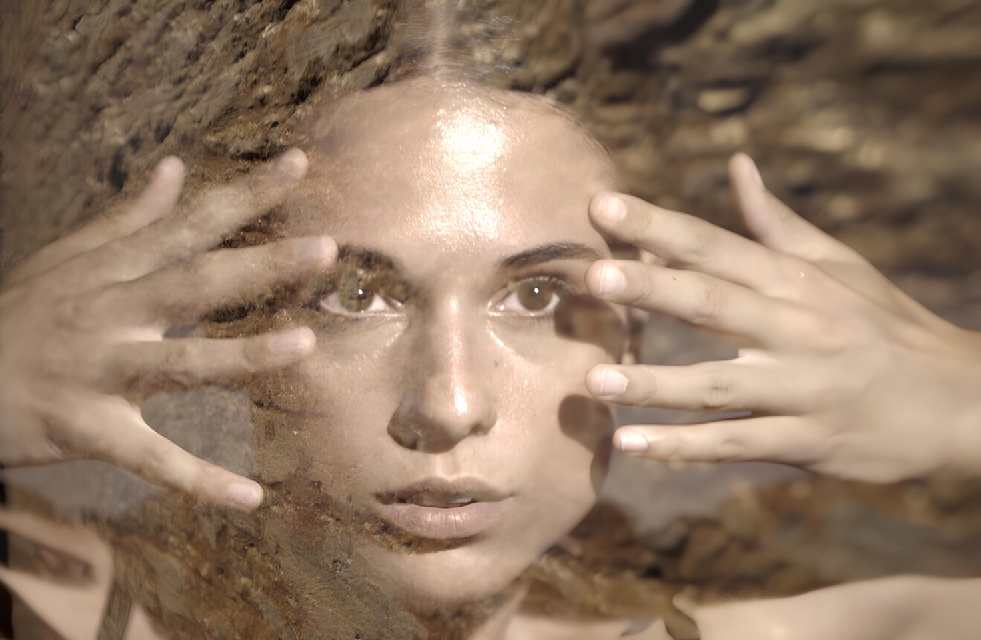
Il prossimo 3 ottobre 2024, alle ore 18:00, l’Istituto Italiano di Cultura di Parigi presenterà alla stampa l’anteprima internazionale del cortometraggio VULNERARE - opera prima di Sergio Mario Illuminato - che esplora la vulnerabilità umana attraverso la creatività artistica. Questa proiezione è parte del progetto artistico 'IOSONOVULNERABILE, fallire è una conquista - arte è amare l'errore', una pratica performativa transdisciplinare che abbraccia la sperimentazione artistica contemporanea e la creatività emergente di scuole e accademie europee.
Il cortometraggio è stato girato nell'affascinante cornice dell’exCarcere Pontificio di Velletri, un luogo intriso di storia, edificato nel periodo successivo alla morte di Giuseppe Garibaldi, cittadino onorario ed eroe nazionale. Abbandonato per oltre 30 anni e destinato alla demolizione, il carcere è stato scelto da Illuminato come sfondo per far rivivere, attraverso un gruppo di artisti contemporanei – pittori, fotografi, cineasti, danzatori e musicisti – la vulnerabilità nascosta tra quelle antiche mura. Questo collettivo, una sorta di ‘Urbex Squad’, ha esplorato e rianimato gli spazi degradati, riportando alla luce emozioni e memorie attraverso gli ‘Organismi Artistici Comunicanti’.
"Di fronte alla drammatica situazione attuale - afferma Illuminato - ho sentito l'urgenza di reagire creativamente, sfuggendo agli spazi anestetici che confinano l'arte ai margini della quotidianità. Ho cercato di 'mettere al mondo il mondo', come diceva Alighiero Boetti. VULNERARE è un tentativo di riabilitare le 'cattedrali contemporanee della vulnerabilità', spazi e memorie dimenticate. Nel cuore dell'ex Carcere Pontificio, dove le mura logorate narrano un passato di isolamento, queste stesse pareti diventano una tela per esplorare la vulnerabilità umana, trasformando l'oblio in arte e dialogo per le future generazioni."
VULNERARE fonde arte e architettura in un intreccio affascinante di dramma e creatività, esplorando i contrasti tra il doloroso passato carcerario e la vitalità dell'espressione artistica. La narrazione si focalizza sulla trasformazione di un luogo di dolore e solitudine in uno spazio di rivelazione artistica, dove il contesto ottocentesco diviene simbolo di mutamento.
Durante il film, Illuminato sovrappone conflitti e rivelazioni, mescolando sapientemente elementi di mistero, introspezione e arte. Le celle abbandonate e segnate dal tempo del carcere si trasformano in un palcoscenico creativo, dove la vulnerabilità diventa una delle forme più potenti di espressione umana.
L’opera si distingue per l’intensa sinergia tra inquadrature, colore, musica e suono, generando un impatto visivo e psicologico dove realtà e astrazione si fondono. Il climax del cortometraggio sottolinea il ruolo cruciale dell'arte come mezzo per comprendere la vita e le emozioni, offrendo una riflessione profonda sulla connessione tra vulnerabilità e creatività.
Soggetto, regia e montaggio di ‘Vulnerare’ sono di Sergio Mario Illuminato, direzione della fotografia e riprese di Federico Marchi e Roberto Biagiotti, location e art direction Rosa Maria Zito, musiche originali Andrea Moscianese, sound design Davide Palmiotto, coreografie di Patrizia Cavola e Ivan Truol, con la partecipazione di Camilla Perugini e Nicholas Baffoni. Laboratorio di post-produzione Pyramid Factory, conforming Elena Becchetti e colorist Alessandro Ammendola.
Il tema centrale di VULNERARE è stato precedentemente anticipato attraverso una pratica performativa realizzata dal 30 settembre 2023 al 30 gennaio 2024 nello stesso exCarcere Pontificio di Velletri, prima della sua definitiva trasformazione. Questa pratica ha rafforzato i temi centrali del film, creando un collegamento diretto tra passato e presente.
Alla proiezione del cortometraggio, introdotta da Giulio Casini, docente della Libera Università del Cinema di Roma, seguirà una visita “immersiva” degli ‘Organismi Artistici Comunicanti’, installati nel giardino dell'Istituto Italiano di Cultura, e una degustazione del vino siciliano Pietradolce, proveniente dalle terre dell’Etna.
L’Istituto è ubicato nella storica cornice dell’Hôtel de Galliffet, rue de Varenne 50, Parigi.
Per ulteriori informazioni e richieste di partecipazione all’evento, contattare:
Istituto Italiano di Cultura di Parigi: Sara Garbagnoli, Francesco Boscolo Lisetto – iicparigi@esteri.it
Movimento VulnerarTe APS: Elisabetta Castiglioni – info@elisabettacastiglioni.it Tel. +39 328 4112014
'IOSONOVULNERABILE' è realizzato con il patrocinio del Parlamento Europeo, del Ministero degli Affari Esteri, della Regione Lazio, della Città Metropolitana di Roma Capitale e dell'Assessorato alla Cultura di Roma Capitale. Il progetto è promosso dal Movimento VulnerarTe APS e inserito nella ventesima edizione della Giornata del Contemporaneo organizzata da AMACI, con il sostegno della Direzione Generale Creatività Contemporanea del Ministero della Cultura e in collaborazione con il Ministero degli Affari Esteri.
Sito ufficiale: https://www.iosonovulnerabile.it/short-film/
Press Kit: iosonovulnerabile.it/press-kit

